
HB BODY H25
Charakteristika: Vhodné k tuženiu akrylátových základov - plničov/ BODY 3:1, 4:1, 5:1

Informácia o výrobku

Skladovateľnosť: 24 mesiacov pri teplote 10 – 24°C
Likvidácia odpadu: odložte na miesto určené k ukladaniu odpadu !

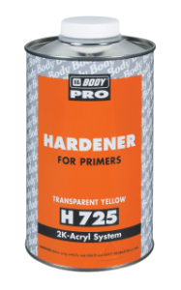

Technický list

